Obehová sústava človeka
= _________________+ ______________________ + __________________
Typy obehových sústav:
1.otvorená obehová sústava – tel.tekutina sa vylieva do telovej dutiny (mäkkýše, článkonožce)
2. uzavretá – telová tekutina koluje v uzavretom systéme ciev

Telové tekutiny - spájajú všetky bunky a orgány tela, , vytvárajú vnútorné prostredie organizmu, na premenu látok a energie,
Typy telových tekutín:
- HYDROLYMFA - najstaršia telová tekutina, podobná vodnému prostrediu živočíchov, obsahuje anorganické látky, neobsahuje žiadne alebo málo bielkovín (hlístovce)
- HEMOLYMFA=krvomiazga -obsahuje aj bielkoviny(majú vlastnosti krvných farbív) (mäkkýše, článkonožce, obrúčkavce)
- TKANIVOVÝ MOK- obmýva bunky, zabezpečuje výmenu látok medzi bunkami a krvou alebo lymfou (niektoré obrúčkavce, stavovce)
- LYMFA = miazga, vzniká z tkanivového moku, podobné zloženie ako krvná plazma, ale má viac bielych krviniek, prúdi v lymfatických cievach (majú chlopne), lymfatické uzliny (mandle, týmus) – vychytávajú a filtrujú MO, toxíny a odpadové látky,) endolymfa a perilymfa vnútorného ucha, aj komorová očná voda,
- KRV=hem, sanguis, červená, neprehľadná tekutina, majú ju niektoré obrúčkavce, stavovce

Typy ciev:

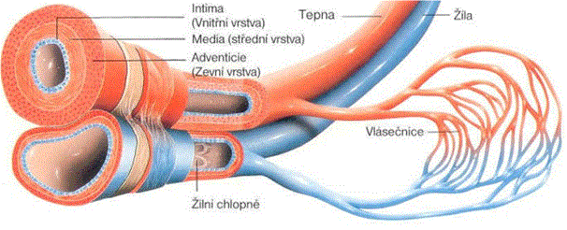

1.________________=artérie, vedú okysličenú krv z _____________do celého ____________, sú hrubšie a hlbšie v tele, sú elastické, krv v nich prúdi pod _________________(meria sa na nich) a po ich narušení _____________(majú svalovú vrstvu, na priereze užší lumen – priemer),
2.________________=vény, vedú odkysličenú krv z tela do ______________, MAJÚ __________, tenšia stena, sú uložené plytšie-bližšie k povrchu tela, krv z nich po narušení ___________, širší priemer
3.krvné ________________= kapiláry, spájajú žily a tepny, dotýkajú sa každej bunky, vedú oba typy krvi, najdôležitejšie, pretože tu prebieha vlastná výmena dýchacích plynov!!!!
-krv nimi preteká rovnomerne a pomaly, na začiatku vlásočnice prestupuje tekutina, obsahujúca O₂ a živiny do medzibunkových priestorov a na konci vlásočníc sa do krvi vracia tekutina obsahujúca splodiny metabolizmu

Funkcie krvi:
• transport dýchacích plynov – kyslíka k tkanivám a odoberanie CO₂ z tkanív +transport do pľúc,
• rozvoz živín z tráviacej sústavy k tkanivám (glukóza, AMK...)
• zber odpadových látok z metabolizmu,
• transport hormónov, vitamínov, enzýmov,
• termoregulácia organizmu = udržiavanie stálej teploty v tele (cca ______̊C)–krv ohrieva_______
• udržiavanie stálosti vnútorného prostredia v organizme = homeostázy (výmena látok, E)
- zrážanie krvi=hemostázu,rozpustný fibrinogén sa mení na vláknitý fibrín a krvné došt.vytv.zátku
• imunitná funkcia = obrana pred cudzorodými látkami LEU a obs. imunoglobulíny (protilátky)
Chemické zloženie krvi: krvná plazma (55%)+ krvné elementy (ERY, LEU, TRO) (45%)
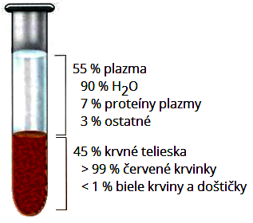
Hematokrit – pomer medzi objemom krvnej plazmy krvných teliesok
KRVNÁ PLAZMA - žltkastá farba, 91-92% H₂O,
1.Anorganické látky:
- anióny: Cl⁻, HCO₃⁻, dôležité pri udržiavaní stáleho osmotického tlaku a pH krvi 7,4,
- katióny: Na⁺, K⁺, Mg²⁺,Ca²⁺ - nevyhnutný pre stavbu kostí, činnosť svalov a tiež zrážanlivosť krvi
2.Organické látky:
- glukóza, tuky (cholesterol), bielkoviny (fibrinogén, gamaimunoglobulíny - protilátky), vitamíny, hormóny, dusíkaté látky: močovina, amoniak, kreatín, AMK

ÚLOHA:
Tabuľka zobrazuje výsledky krvného testu šiestich pacientov. Analyzujte údaje v nej. Ktoré informácie získal lekár pri základnom vyšetrení krvi pacienta. Čo môže na základe týchto informácií posúdiť (aj vzhľadom na ďalšie symptómy).

 | Ján | Mária | Peter | Zuzana | Soňa | Martin | Referenčné hodnoty
 |  |  |  |  |  |  | muži | ženy
Erytrocyty | 4,5 | 4,2 | 4,6 | 4,2 | 3,9 | 4,9 | 4,3 - 5,3 | 3,8 - 4,8 | x10¹² / l
Leukocyty | 4,6 | 5,0 | 8,0 | 5,0 | 6,0 | 15,0 | 4 – 9 |  | x 10⁹ / l
Trombocyty | 100 | 200 | 250 | 230 | 190 | 260 | 150 – 300 |  | x 10⁹ / l
Sedimentácia (FW) | 5 | 10 | 7 | 9 | 20 | 45 | 3 - 8 | 7 - 12 | mm / hod
Hemoglobín | 153 | 100 | 160 | 150 | 135 | 155 | 135 - 170 | 120 - 160 | g / l
Glukóza | 4,8 | 4,2 | 4,0 | 9,0 | 5,2 | 4,3 | 3,3 - 5,6 |  | mmol / l
Cholesterol | 4,2 | 4,3 | 6,2 | 5,1 | 4,9 | 4,8 | 3,8 - 5,2 |  | mmol / l

Podmienky darovania krvi: -HUMÁNNY ČIN
• vek viac ako 18 rokov, do 60 rokov, pravidelný darca, môžete darovať krv až do 65 rokov
Frekvencia darovania je pre mužov 3 mesiace a pre ženy 4 mesiace od posledného odberu (tvorba nového hemoglobínu, menštruácia).
• telesná hmotnosť minimálne 50 kg, ľahké raňajky(večer nejesť veľa, vyhýbať sa hlavne mastným jedlám a hlavne alkoholu), dostatočný pitný režim, dostatok spánku
• Nesmiete byť nosičom vírusu HIV (mať AIDS), 24 hod. nechránený pohl. styk, nesmiete mať herpes ani iné vírusové ochorenie, ženy nesmú mať práve menštruáciu ani byť gravidné ani dojčiť, min. 2 týždne po dobraní antibiotík, dostatok vlastného hemoglobínu (muži 135-170 mg/l, ženy 120-160 mg/l krvi)
• Nemôžete byť po prekonaní hepatitídy (žltačky) typu B a C, pol roka po aplikácii piercingu a tetovania
• Nemôžete trpieť na iné závažné a chronické ochorenia, brať lieky
Vypisuje sa DOTAZNÍK pred odberom, OP, preukaz darcu, kartička poistenca
Odber 400-450 ml krvi – celý odber trvá cca 2 hodiny
Plakety: Jánskeho, Kňazovického
Krvné elementy:

ČERVENÉ KRVINKY=___________________, ich životnosť je_____dní, vznikajú v červenej______________
ale aj v pečeni a slezine, tu aj zanikajú!!!
Sú to častice, ktoré majú bikonkávny piškótovitý tvar, priemer 7,2 mikrometra, u človeka sú bezjadrové a chýbajú im aj ďalšie organely - význam:
________________________________________________________________________________________

Tvar – dôvod, prechod cez kapiláry,

Ochorenia:
anémia-chudokrvnosť, hemofília- dedične podmienená porucha zrážania krvi, nebezpečenstvo vykrvácania -
leukémia- rakovina krvi, nekontrolovateľné zmnoženie leukocytov
malária- je jedno z najvýznamnejších infekčných ochorení – jednobunkovce – maláriovec 2-dňový, 4-dňový, novorodenecká žltačka

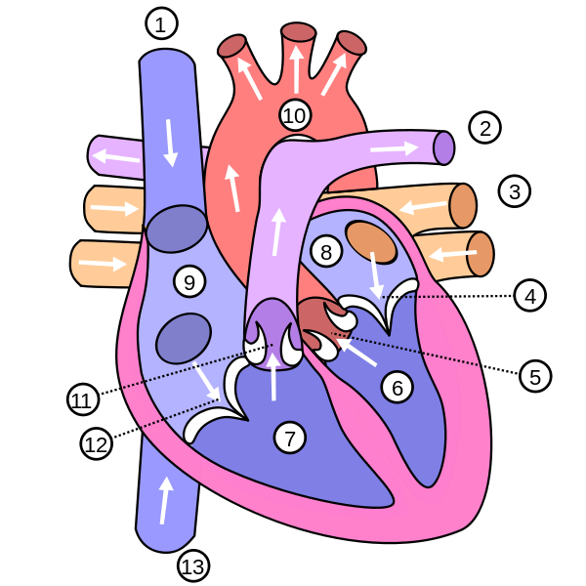
9.Tabuľka zobrazuje výsledky krvného testu šiestich pacientov. Analyzujte údaje v nej. Ktoré informácie získal lekár pri základnom vyšetrení krvi pacienta. Čo môže na základe týchto informácií posúdiť (aj vzhľadom na ďalšie symptómy)

 | Ján | Mária | Peter | Zuzana | Soňa | Martin | Referenčné hodnoty
 |  |  |  |  |  |  | muži | ženy
Erytrocyty | 4,5 | 4,2 | 4,6 | 4,2 | 3,9 | 4,9 | 4,3 - 5,3 | 3,8 - 4,8 | x10¹² / l
Leukocyty | 4,6 | 5,0 | 8,0 | 5,0 | 6,0 | 15,0 | 4 – 9 |  | x 10⁹ / l
Trombocyty | 100 | 200 | 250 | 230 | 190 | 260 | 150 – 300 |  | x 10⁹ / l
Sedimentácia (FW) | 5 | 10 | 7 | 9 | 20 | 45 | 3 - 8 | 7 - 12 | mm / hod
Hemoglobín | 153 | 100 | 160 | 150 | 135 | 155 | 135 - 170 | 120 - 160 | g / l
Glukóza | 4,8 | 4,2 | 4,0 | 9,0 | 5,2 | 4,3 | 3,3 - 5,6 |  | mmol / l
Cholesterol | 4,2 | 4,3 | 6,2 | 5,1 | 4,9 | 4,8 | 3,8 - 5,2 |  | mmol / l

Krvné elementy - Erytrocyty, leukocyty a trombocyty

Sedimentácia – rýchlosť usadzovania krvných elementov (hore plazma, dole elementy).
Hemoglobín – množstvo v gramoch na liter krvi, obsahuje (Fe 2+)
Glukóza a cholesterol (HDL (dobrý) +LDL(zlý)) – množstvo v mmol na liter krvi.

Posúdenie zdravotného stavu pacientov:
Ján – nízka hodnota množstva trombocytov = znížená zrážanlivosť krvi, zvyšné údaje v norme
Mária – málo hemoglobínu = znížená schopnosť prenosu kyslíka v krvi, nedostatok železa – môže byť unavená, slabá, bledá, (mala by jesť pre tvorbu HG – plody mora, pečeň, strukoviny, červené mäso, špenát,) ostatné hodnoty v norme
Peter – zvýšený cholesterol = príčina vysokého tlaku a zužovania ciev, mal znížiť príjem vajíčok a mastného mäso) ostatné hodnoty v norme
Zuzana – vysoká hodnota glukózy v krvi = cukrovka DIABETES MELLITUS, ostatné hodnoty v norme
Soňa – vysoká rýchlosť hodnoty sedimentácie = zápal v tele, potrebná liečiť ATB, ostatné hodnoty v norme
Martin – zvýšené množstvo leukocytov, pravdepodobne prebieha boj s chorobou, riziko leukémie, ostatné hodnoty v norme




